Конспект
факультативного занятия
«Основы православной культуры»
в 1 классе по теме:

«Вербное воскресение»

Учитель начальных классов
первой категории
СШ №26 г.Гродно
Таранко Ольга Владимировна

2018 г.

Цель:
Сообщить о смысле праздника Вербное воскресение, раскрыть историю этого праздника, традиции, приметы.
Задачи:
-дать представление о православном празднике «Вербное Воскресение»: истории и традициях этого праздника;
-познакомить с иконографией праздника;
-развить художественный вкус, композиционное мышление и желание дарить радость другим делом своих рук;
-воспитать любовь к Спасителю, Церкви, друг другу , друдолюбие.
Оборудование: компьютер; букетики вербы; музыка: «Верба ветки дарит нам» музыка Л. Зверевой, слова Т. Шорыгиной; «Весенняя капель» Лера Козлова; видеоролик «Весна»; заготовки для открыток по числу учащихся, обрезанные ватные палочки, пластилин.

Ход мероприятия.
- РИТУАЛ ПРИВЕТСТВИЯ
Здравствуй, Небо голубое! (Руки поднять вверх)
Здравствуй, Солнце золотое! (Руками над головой описать большой круг)
Здравствуй, Матушка Земля! (Плавно опустить руки вниз)
Здравствуйте, мои друзья! (Все учащиеся берутся за руки и поднимают их вверх)
- ПОДГОТОВКА УЧАЩИХСЯ К РАБОТЕ НА ОСНОВНОМ ЭТАПЕ.
Звучит музыка «Весенняя капель» Лера Козлова на фоне видеоролика «Весна»

Учитель:
-Каждый год мы с нетерпением ждём весны. И всё равно она приходит неожиданно.
Серая корка тает и весёлыми ручейками убегает в большие реки, перезвон капели сообщает: « Динь-дон, весна пришла!»
И пусть под ногами слякоть, в ботинках хлюпает вода, а прохожие хлюпают носами - мелочи! Ведь это весна пришла, за которой - тепло, свет, красота.
Учащиеся:
Слайд. Солнце светит, тает снег, падают капели.
К нам в скворечник два скворца утром прилетели.
Сели рядышком они и запели звонко:
"Хороша весною ты, милая сторонка.
Здесь родной скворечник наш, лес и поле наши,
Здесь и травы зеленей, здесь и солнце краше!
Ничего нет на земле Родины чудесней!
Мы о ней сейчас поём, ей слагаем песни. "
- СООБЩЕНИЕ ТЕМЫ, ЦЕЛЕЙ УРОКА.
Учитель.
Вместе с весной приходит Великий пост, которым все христиане готовятся к празднику Святой Пасхи. За неделю до наступления Пасхи Православная Церковь отмечает праздник Входа Господня в Иерусалим, или Вербное воскресение и этим праздником завершается Великий пост.
В чём же смысл праздника Вербное Воскресение, и какова его история, традиции и приметы, вы сегодня и узнаете. Слайд
На доске открывается тема занятия :
ВЕРБНОЕ ВОСКРЕСЕНИЕ

История Традиции Приметы

- ЭТАП УСВОЕНИЯ НОВЫХ ЗНАНИЙ И СПОСОБОВ ДЕЙСТВИЙ

Учитель. Праздник Вербное воскресение связан со знаменитым входом Христа в Иерусалим верхом на осле.
В период земной жизни Иисуса Христа главным праздником для всего еврейского народа была Ветхозаветная Пасха, которая хранила в себе память об освобождении израильтян из Египта от рабства. В те времена в этот праздник не пекли куличей и не красили яиц. Древние иудеи совершали пасхальные жертвоприношения в виде козлят и агнцев (ягнят), а также ели национальные кушанья.
На праздник Пасхи Христос со своими учениками пошел в Иерусалим. Сначала они шли пешком, но когда дошли до селения Виффагия, Иисус подозвал к себе двух учеников и сказал им:
Слайд. Зачитаем из библии
«Пойдите в селение, которое прямо перед вами, и тотчас найдите ослицу привязанную и молодого осла с нею. И взявши приведите ко мне. И если кто скажет вам что-нибудь, отвечайте, что они надобны Господу».
Почему Спаситель попросил учеников разыскать для него именно ослика, а не коня?
Слайд. В стране Палестине, где жил Спаситель, было мало коней, и они употреблялись в основном для войны. Для домашних дел и путешествий употреблялись ослы. Сесть на коня – было тогда знаком войны. В мирное время даже цари ездили на осликах. Поэтому Вход Господа в Иерусалим был символом мира.
Ученики привели ослика и положили на него свои одежды. Иисус сел на осленка и поехал в город. Его вышло приветствовать множество народа. Одни постилали пред Ним свои одежды, другие срезали ветви пальмовых деревьев и устилали ими дорогу. Весь народ славил Иисуса и восклицал: «Осанна сыну Давидову!»
Древнее слово «осанна» употреблялось для выражения радости, подобно нынешнему: «Ура!», «Да здравствует!»
- Как вы думаете, почему люди так приветствовали Иисуса Христа? Вспомните его жизнь.
- Правильно! Причиной такой радости народа при встрече Христа были совершенные Им чудеса: исцеления больных, воскрешение мертвых.
«И когда вошёл Он в Иерусалим, – говорит нам Евангелие, – весь город пришёл в движение».

Слайд Икона праздника
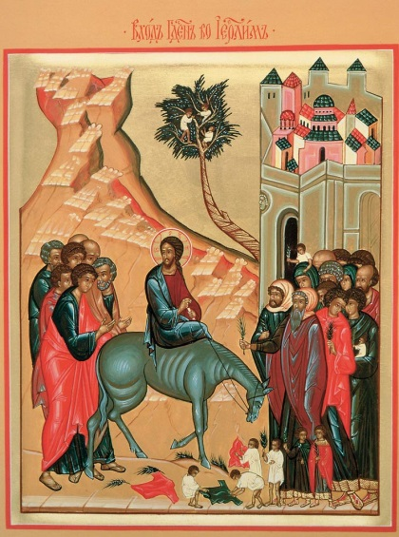
Давайте рассмотрим икону праздника и найдем на ней Спасителя, едущего на ослике, учеников Христа, ворота города Иерусалима, людей, встречающих Господа.
Как встречают Христа люди?
Люди в праздничных одеждах встречают Христа у городских ворот с ветвями финиковых пальм в руках. Среди встречающих и взрослые, и дети. Некоторые дети забрались на дерево, и срывают ветки, другие дети постилают эти ветки и свои одежды по дороге перед шагающим осликом. Народ в городе Иерусалиме радовался и не знал о тех скорбных событиях, которые должны были вот-вот наступить. Только Сам Спаситель знал, что вслед за этим днем начнется неделя Его страданий.
Вот как события Входа Господня в Иерусалим описываются в стихах:

Одеждою и пальмами
Украшена дорога.
Какое ликование!
Какая благодать!
Торжественно со славою
Встречают люди Бога,
Чтобы потом Его...
Распятию предать!
(Евгений Санин)
Учитель
Слайд. В Иерусалиме встречали Спасителя как Царя с зелёными ветвями финиковых пальм. У нас пальмы не растут, да и листья на других деревьях не успевают обычно распуститься к празднику Входа Господня в Иерусалим. Поэтому пальмовые ветви заменили ветки вербы или ивы, которые, не боясь последних весенних морозов, рано выпускает пушистые серёжки.
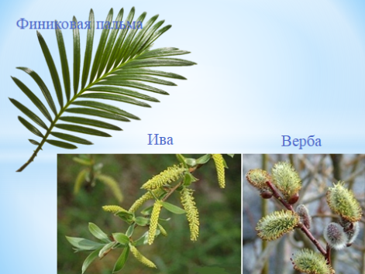
Поэтому у нас день Входа Господня в Иерусалим получил название Вербное воскресение, его символом являются первые распустившиеся ветки вербы, ивы. Слайд.
Ветки ивовых растений (как правило, вербы) в праздник Вербное воскресение символизируют те ветви, которыми народ встречал Христа во время его входа в Иерусалим.
Считалось, что верба была одним из самых живучих и сильных деревьев. В какую бы землю и как бы не воткнуть ветку вербы – она все равно примется и будет расти.
Такая история праздника Вербное воскресение (учитель на доске крепит фотографию иконы и картинку вербы). Слайд.

ВЕРБНОЕ ВОСКРЕСЕНИЕ

История Традиции Приметы
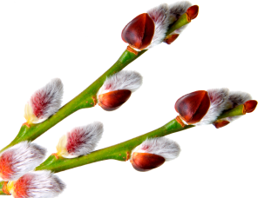
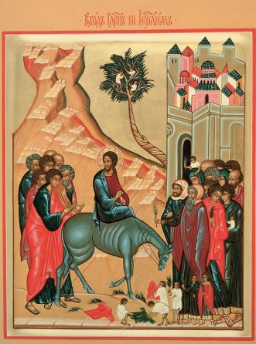

Учитель.
Слайд. В церквях в этот день проходят пышные богослужения с обязательным освящением вербовых ветвей.
С вербой и Вербным воскресением вообще было связано много обычаев и традиций.
1. В старину в Вербное воскресение каждый крестьянин шел в церковь с большим пучком вербы, где она освящалась. Этим освященным веткам придавались целебные свойства.
2. Вернувшись домой, хозяин ударял пучком вербы каждого члена семьи.
3. Придя домой надо несколько раз стегнуть своего ребенка освященной ветвью, при этом приговаривая:
Не я бью - верба бьет:
Будь большой, как верба,
А здоровый, как вода,
А богатый, как земля!

4. Принято, по поверью, в Вербное воскресение стегнуть вербочкой по спине того, кому вы желаете здоровья.
Надо стегнуть вербой по спине всех домашних, а вслух сказать:
«Верба-хлёст, бей до слёз», — это прибавляет здоровья.
5. При встрече в этот день люди обменивались не рукопожатием, а похлёстываниями веточками вербы и пожеланиями крепкого здоровья на весь год.
6. Ни в коем случае нельзя выбрасывать освящённые веточки.
С вербой и Вербным воскресением было связано и много различных примет. Например:
На вербной мороз — яровые хлеба хороши будут
На вербное воскресение идёт дождь – жди хорошего урожа
Слайд. На доске заполняется кластер по теме урока.

ВЕРБНОЕ ВОСКРЕСЕНИЕ

История Традиции Приметы
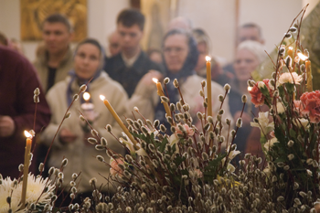
На вербной мороз — яровые хлеба хороши будут

На вербное воскресение идёт дождь – жди хорошего урожая

Не я бью - верба бьет:
Будь большой, как верба,
А здоровый, как вода,
А богатый, как земля!

Верба-хлёст, бей до слёз
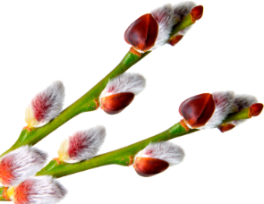

- ЭТАП ЗАКРЕПЛЕНИЯ НОВЫХ ЗНАНИЙ И СПОСОБОВ ДЕЙСТВИЙ
Учитель:
Послушайте песню «Верба ветки дарит нам» и ответьте на вопрос:
- Так какая главная традиция празднования праздника Вербное Воскресение? (Отнести ветви вербы в храм и под колокольный звон их поставить у икон)
Слова песни:
Весна еще не сшила
Лесам, лугам рубашки,
Лишь верба распушила
Кудрявые барашки.
Лишь верба распушила
Кудрявые барашки.
Верба ветки дарит нам,
Отнесем их в божий храм,
И под колокольный звон
Их поставим у икон.
Барашки золотые
Бегут по тонким веткам.
Весёлые, живые,
Как маленькие детки.
Весёлые, живые,
Как маленькие детки.
Верба ветки дарит нам,
Отнесем их в божий храм,
И под колокольный звон
Их поставим у икон.
Нет красивых пальм зелёных,
Лишь берёзоньки да клёны,
Да пушится над водой
Верба веткой золотой.
Да пушится над водой
Верба веткой золотой.
Верба ветки дарит нам,
Отнесем их в божий храм,
И под колокольный звон
Их поставим у икон.
Творческая работа.
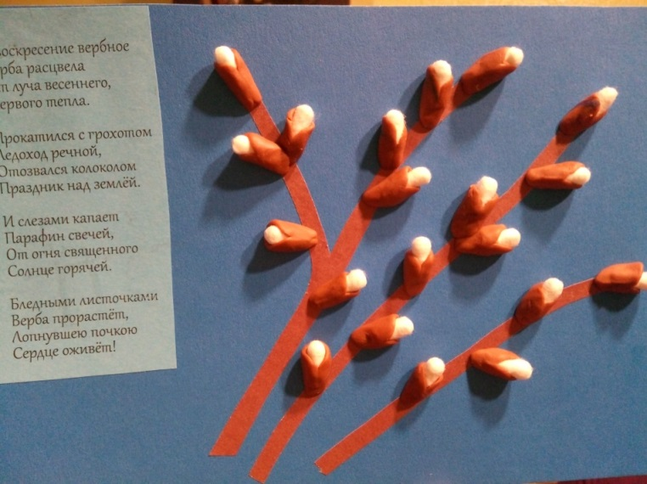
Сейчас на нашем занятии мы сделаем небольшую открытку, которую в день Вербного Воскресения можно подарить своим близким. Слайд.

Изготовление открытки. Слайд.
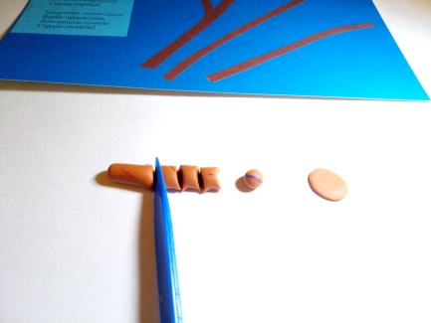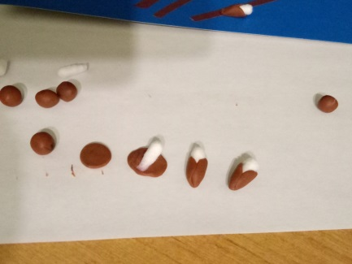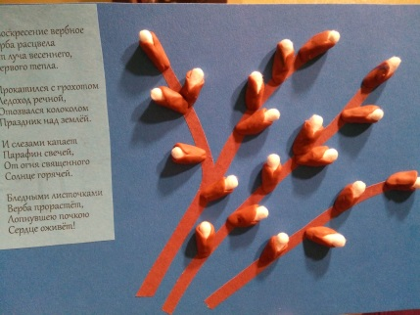

- ИТОГ. РЕФЛЕКСИЯ.
О каком празднике мы сегодня говорили?
Разгадайте кроссворд. Слайд.

Вопросы кроссворда:
- Какое растение мы используем вместо пальмовых веток на праздник Вход Господень в Иерусалим?
- На каком животном приехал Иисус на праздник Пасхи?
- Закончи поговорку «Верба хлёст – бей до …»
- Место, где освещают ветки вербы.
- В какой город въехал Иисус Христос на осле

- Продолжите фразу: «Оказывается…» Слайд.

- ПОСЛЕСЛОВИЕ:
Праздник вербное воскресение – это лишний повод сходить всей семьей в лес за вербными веточками или просто погулять в парке и подышать свежим воздухом!
Собраться всей семьёй в ожидании САМОГО главного праздника православной церкви - Пасхи, или Светлого Воскресения Христова.
А это уже другая история… для следующего занятия.

